В каталоге положительного педагогического опыта № 35

Методическая деятельность городского
объединения педагогов – психологов МБОУ СШ г. Смоленска
(2016-2017 учебный год)

Цель деятельности городского методического объединения педагогов-психологов: повышение уровня методической поддержки профессионального развития и творческого потенциала педагогов-психологов.
Основные задачи:
- расширение спектра представлений о различных формах, техниках и технологиях работы с обучающимися, родителями и педагогами;
- развитие способностей использовать приобретенные психологические знания и специальные умения;
- формирование единой методической базы и единой системы требований к практической деятельности психологов образовательных учреждений;
- создание условий для личностного и профессионального роста молодых специалистов, их самореализации и социализации средствами методической работы.
- использование ресурсов информационного пространства разного уровня (мультимедийные электронные издания, интернет ресурсы, создание психологами персональных сайтов и т.п.)
- создание учебно-методических материалов;
- проведение конкурсов профессионального мастерства среди педагогов-психологов образовательных учреждений;
- пополнение "методической копилки" материалами по всем направлениям работы педагогов-психологов.
Приоритетные направления работы методического объединения:
- информационно – методическое обеспечение педагогов – психологов;
- методическое сопровождение специалистов;
- формирование и совершенствование профессиональных компетенций педагогов-психологов;
- разрешение в совместной работе профессиональных проблем.

В соответствии с целями и задачами плана работы городского методического объединения были рассмотрены следующие вопросы:
1. Тема: «Организация работы психологических служб образовательных учреждений г. Смоленска на 2016-2017 учебный год».
Первое методическое объединение было посвящено вопросам организации работы психологических служб образовательных учреждений на 2016-2017 учебный год.
Результаты: специалисты утвердили план работы городского методического объединения на 2016-2017 учебный год, выбрали состав методического совета на 2016-2017 учебный год, были утверждены планы работы педагогов-психологов на год.
2. Тема: «Инклюзивное образование в школе: от теории к практике».
На втором методическом объединении рассмотрено положение о деятельности психолого-медико-педагогического консилиума образовательной организации в связи с введением ФГОС начального общего образования обучающихся с ОВЗ; даны рекомендации по структуре и содержанию индивидуальной карты учета динамики развития ребенка с ОВЗ; рассмотрено примерное положение о сенсорной комнате в образовательном учреждении; представлен перечень диагностического инструментария, используемый в работе с детьми с ОВЗ.
Результатом работы МО стало повышение компетентности специалистов по организации психолого-педагогического сопровождения ребенка с ОВЗ в общеобразовательном учреждении, разработка индивидуальной карты учета динамики развития ребенка с ОВЗ.
3. Тема: «Современные формы работы с родителями и педагогами в условиях реализации ФГОС».
На третьем методическом объединении обобщили опыт работы педагогов-психологов с родителями обучающихся, рассмотрели инновационные формы родительских собраний и методические приемы работы с родителями.
Результатом работы стало повышение компетентности специалистов в области организации психолого-педагогического просвещения родителей обучающихся.
4. Тема: «Состояние деятельности психологических служб образовательных учреждений. Перспективы развития».
На заключительном методическом объединении педагогов-психологов были подведены итоги работы, запланирована деятельность на следующий учебный год, а также собраны отзывы о работе методического объединения за прошедший год.

Мониторинг удовлетворенности деятельностью работы городского
методического объединения педагогов-психологов.
В целях изучения удовлетворённости деятельностью работы городского методического объединения было проведено анкетирование, в котором приняло участие 43 педагога-психолога.
Работу методического объединения специалисты оценивали по 10-ти балльной шкале. По результатам анкетирования на 9 баллов оценили деятельность методического объединения, полезность форм методической работы и эффективность практических занятий, информационно-консультативную поддержку специалистов и эффективность семинаров, конференций.
Несмотря на то, что основные направления методической работы оценены психологами высоко, необходимо обратить внимание на содержание методической работы, сделать её более практически направленной, учитывая уровень профессиональной компетентности психологов.
Проблемы, которые возникают в практике педагогов-психологов:
- трудности в проектировании рабочих программ специалистов в связи с введением ФГОС ООО;
- трудности в составлении адаптированных основных общеобразовательных программ по работе с детьми с ОВЗ;
- необходимость повышения профессиональных знаний по профилактике суицидального поведения, интернет-зависимости; по организации работы с подростками, оказавшимися в кризисных ситуациях; по организации работы с детьми с особыми образовательными потребностями.

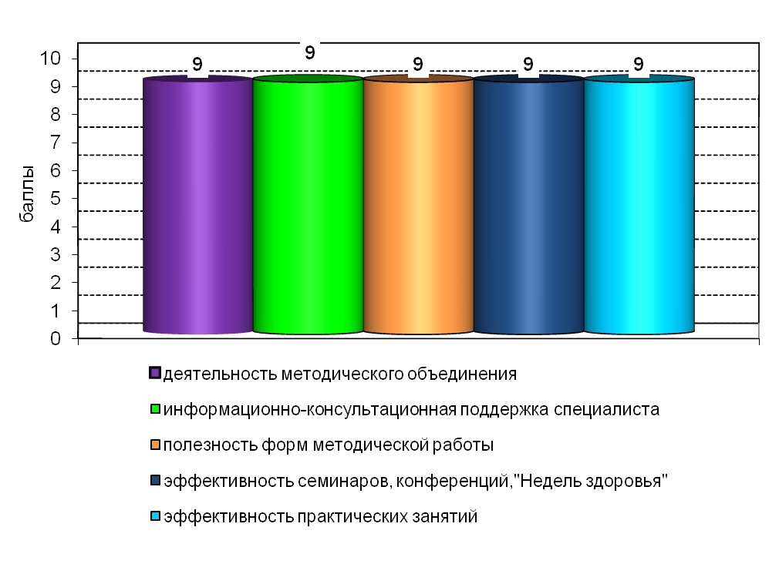
Перспективные задачи на 2017-2018 учебный год:
- Продолжить совершенствование нормативно-правового обеспечения деятельности педагогов-психологов образовательных учреждений г. Смоленска.
- Продолжить работу по повышению качества информационного обеспечения деятельности психологических служб.
- Систематизировать знания психологов по составлению рабочих программ с учетом современных требований ФГОС ООО.
- В целях повышения эффективности работы по психологическому сопровождению детей с ограниченными возможностями здоровья продолжить работу по расширению профессиональной компетенции психологов в работе с детьми с ОВЗ.
- Продолжить работу по изучению результативности и качества деятельности педагогов-психологов в образовательных учреждениях.
- Продолжить взаимодействие с другими специалистами и службами.
- Выявить, проанализировать и распространить лучший опыт работы специалистов психологических служб по актуальным направлениям деятельности.

